附件6.4评价人员及业主代表照片
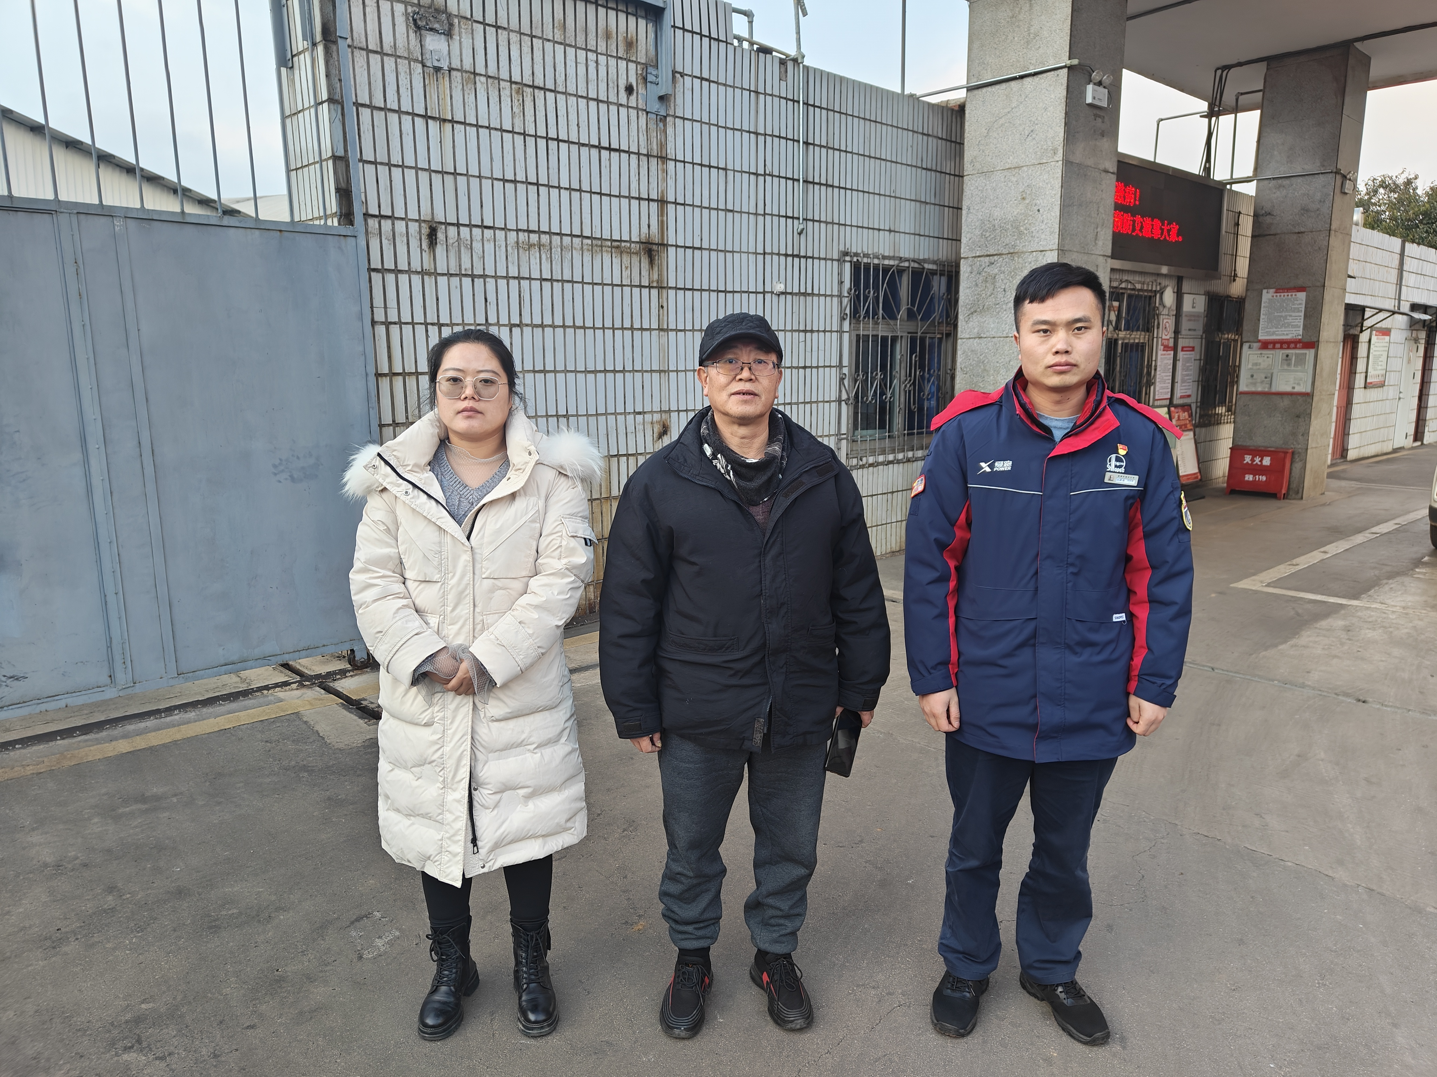
图1 评价师现场照片
左一：勘验袁志琴，三级，中：项目组长向荣鼎，一级；右一：站长：岳鹏青。

